Kevin Rohrmann, Weisser Weg 4, 96257 Marktgraitz

Heimatverein Halbendorf
z.Hd. Herrn Andy Kowal

02953 Halbendorf Marktgraitz, 08.12.2014

Sehr geehrter Herr Kowal,

wie bei Partymate angefragt, möchte ich Ihnen gerne meine Band Partyfieber vorstellen. Sehr gerne würden wir Ihr Neptunfest am 18.07.2015 musikalisch bereichern.

Im Anhang finden Sie ausführliches Informationsmaterial von uns. Die Besetzung ist ganz variabel gestaltet und kann jederzeit mit professionellen Musikern dem jeweiligen Wunsch entsprechend erweitert werden. Bei Interesse können wir Ihnen jederzeit Demomaterial zukommen lassen. Alles weitere finden Sie auf unserer Homepage www.partyfieber-band.de wie z.B. Referenzen, Angaben zur Technik und vieles mehr. Sollten Sie noch Fragen haben stehe ich Ihnen jederzeit gerne zur Verfügung.

Ich hoffe, wieder von Ihnen zu hören, um auch Sie und Ihre Gäste mit dem „Partyfieber“ anzustecken und verbleibe

mit freundlichen Grüßen

Kevin Rohrmann

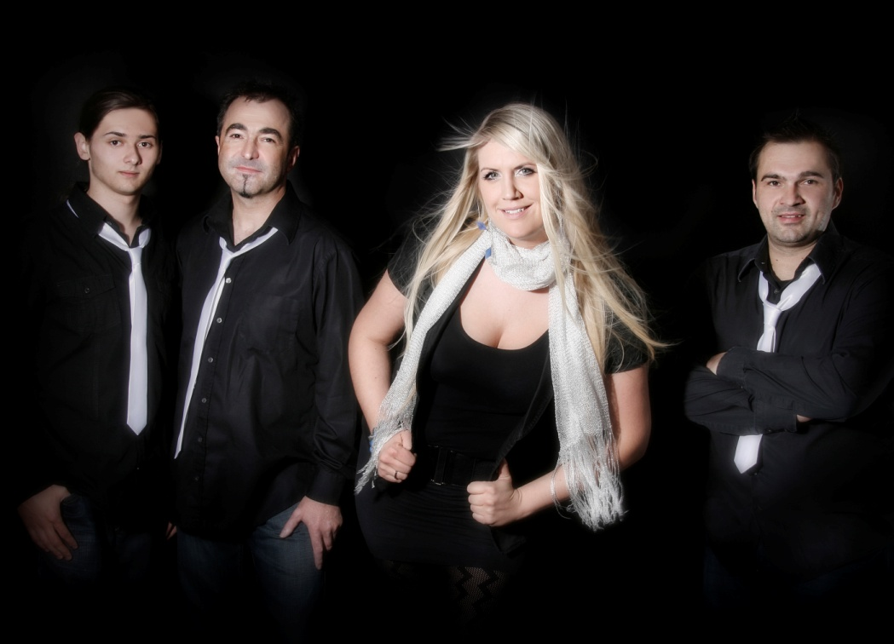

...so lautet der Leitspruch von der im Jahre 2011 gegründeten Party Band aus Franken. Und das nicht zu Unrecht, unglaubliche Szenen spielen sich ab, wenn die drei Jungs und Sängerin Nina loslegen und das Publikum innerhalb kürzester Zeit mit Ihrer guten Laune und Gelassenheit anstecken. Im Juli 2013 ist Sängerin Nina zur Band gekommen, die sich in der Branche einen sehr guten Ruf erarbeitet hat und auch schon reichlich Funk & Fernseherfahrungen sammeln konnte.
Die drei Musiker und Sängerin Nina sind in der Musikszene mit Sicherheit auch keine unbekannten mehr, da alle 4 in sehr bekannten Showbands Ihre Bühnenerfahrung sammeln konnten, dass beweisen Sie mittlerweile Woche für Woche in ganz Deutschland, Österreich und in der Schweiz.
Durch die perfekte Abstimmung des Programms auf das Publikum, durch die Arbeit mit dem Publikum begeistern Sie alt und jung gleichermaßen.
Musikalisch bieten Sie eine gesunde Mischung aus Volksmusik, Schlager, Oldies, Rock bis hin zu den aktuellen Charthits.
Besonders hervorheben möchten wir, dass die Band Partyfieber zu 100% live spielt und singt, auch das ist mit Sicherheit ein Faktor der zum Erfolg der Band beiträgt.

Was die Band Partyfieber so einzigartig macht!

...ist, dass Sie in der Lage sind musikalisch sowie auch technisch Veranstaltungen ab 100 Personen bis hin zu Großveranstaltungen mit 5000 Personen zu spielen. Durch modernster Sound- und Lichttechnik stellt auch dies für die Band kein Problem dar. Da die 4 Vollblutmusiker Ihre Instrumente schon im frühesten Kindesalter erlernten, verleihen Sie Ihren Liedern einen unverwechselbaren LIVE - Sound.

Spaß und gute Laune sind bei Ihrem Publikum vom ersten Augenblick an garantiert. Lassen auch Sie sich und Ihre Gäste vom Partyfieber anstecken!

Kontakt:
Kevin Rohrmann, Weisser Weg 4, 96257 Marktgraitz
Tel.: 09574/8719 Mobil: 0175/1879415
E-Mail: kevin.rohrmann@gmx.de
www.partyfieber-band.de
Referenzen
Betriebsjübiläum Fa. AW Farbkonzentrate Lichtenfels / Schney

Betriebsjubiläum Fa. GEPA Putz Marktgraitz

Betriebseinweihung Fa. DEG Weidhausen

Schützen - Volksfest Ebersdorf b. Coburg

Schützenfest Neuensorg

Waldfest Bad Königshofen

25 Jahre Berggeister Würgau

Ausflugslokal Banzer Wald Unnersdorf

Korbmarkt Lichtenfels

Silvesterparty im Leo`s in Kronach

Schützen – Volksfest Sonnefeld

Dorffest Weischau

Musiknacht Eisfeld

Oktoberfest Osterholz-Scharmbeck

Hotel Sutschketal Bestensee

Oktoberfest Gütersloh

Heimat – und Wiesenfest Beikheim

Betriebsfest Milchwerke Oberfranken

Oktoberfest Saalfeld

Freischießen Kronach

Bierhalle Wolf Zürich/CH

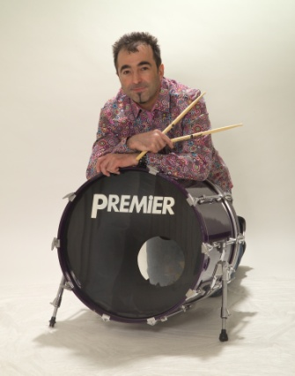
Name: Aaron Schücker
Geboren: 23.02.19??
Wohnort: Weidhausen b. Coburg
Instrument: Schlagzeug, Gesang
Werdegang: Bavaria Show Express, Original Maintaler
Hobbys: lange schlafen, Musik spielen

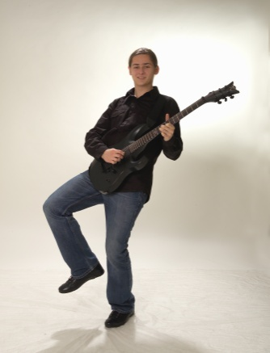
Name: Sebastian Geßlein
Geboren: 15.08.19??
Wohnort: Marktgraitz
Instrument: Gitarre, Gesang
Werdegang: Skip, Partyfieber
Hobbys: Tischtennis spielen, Musik spielen

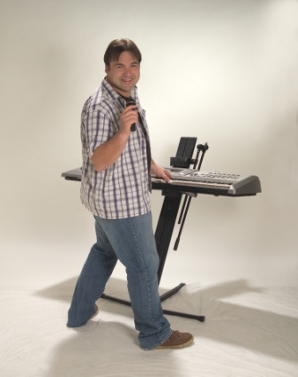
Name: Kevin Rohrmann
Geboren: 13.10.19??
Wohnort: Marktgraitz
Instrument: Keyboard, Trompete, Gesang
Werdegang: V.I.P, Original Maintaler, Partyduo LIVE
Hobbys: Fußball, gutes Essen

Name: Nina Hudetz
Geboren: 26.08.19??
Wohnort: Hof a. d. Saale
Instrument: Gesang
Werdegang: Geile Zeit, Granny`s Pearl
Hobbys: Fahrrad fahren, Klavier spielen, Zumba

